2016《中考王》河北中考命题研究优化训练：专项突破三 力学作图

一、画力的示意图
1．(2015唐山9中模拟)请在图中画出木块受到浮力的示意图，并标注浮力的符号。
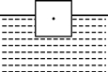,(第1题图)) 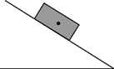,(第2题图))
2．(2014保定2模)如图所示，一小木块从粗糙斜面上滑下，下滑过程中物体共受到________个力的作用。请你在图上画出木块在滑动时受到重力的示意图。
3．(2015娄底中考)如图所示，用力把一个物体压在竖直的墙壁上使其静止，请画出物体所受摩擦力的示意图。
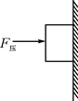,(第3题图)) 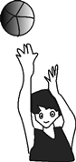,(第4题图))
4．(2014沧州改编)如图，在图中画出被投出去的篮球受到重力的示意图。
5．如图，物体A静止在斜面上，画出物体A对斜面压力的示意图。
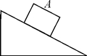,(第5题图)) 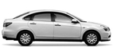,(第6题图))
二、分析物体运动状态画力的示意图
6．(2015黄冈中考)随着人民生活水平的提高，小汽车逐步走进千家万户。如图所示，某家用小汽车静止在水平地面上，请在图中作出后轮受力的示意图。
7．(2015资阳中考)如图所示，一个小球从高处下落到竖直放置的弹簧上并压缩弹簧向下做减速运动，忽略空气阻力，画出小球所受的重力G和弹力f。
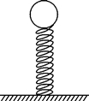,(第7题图)) 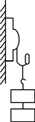,(第8题图))
8．(2015哈尔滨中考)如图，一重力不计的挂衣钩“吸”在竖直墙上，钩上挂着物体保持静止。请画出挂衣钩在竖直方向上受力的示意图。(画图时，用实心点O表示力的作用点)
9．(2016原创预测)如图所示，质量为m的A物体处于匀速向左运动的状态，请画出A物体在水平方向上的受力示意图。
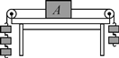
三、画力臂
10．(2015襄阳中考)如图所示，在B端加一最小的力F_{B}，使杠杆平衡，画出此力的方向，并画出F_{A}的力臂。
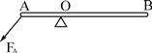
11．(2015汕尾中考)如图所示的杠杆中，O为支点，请画出图中力F的力臂L。
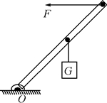
12．(2015广东中考)如图，请在杠杆A处画出把物体拉起时的最小拉力F₁，并画出拉力F₁的力臂L₁。
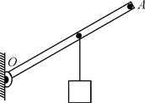
13．(2015宿迁中考)在图中作出物体A所受重力的示意图和拉力F的力臂l。
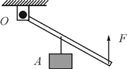
14．(2015张家口9中模拟)请作出图中物体A所受重力G的示意图和力F的力臂l。
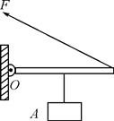
15．(2016原创预测)如图(a)所示，小华用笤帚在扫地，O为支点，作用在A点的动力为F₁。在图(b)中画出作用在B点的阻力F₂的示意图及其力臂l₂。
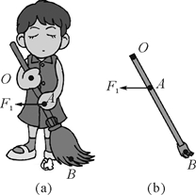

16．(2015德州中考)胶棉拖把的主要结构如图甲所示，使用时先将棉头浸泡于水中吸水，再拉动拉手，使之绕O点转动，胶棉夹将棉头中多余水分挤出后便可清理地板。请在图乙的示意图中画出：(1)动力F₁的力臂l₁；(2)作用在B点的阻力F₂。
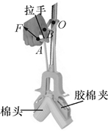,甲) 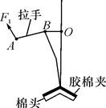,乙)
四、滑轮组绕绳
17．(2015石家庄42中模拟)如图所示，某人站在A处通过一根绳和两个滑轮匀速提起物体B，所用的拉力F＝100N，物体B重300N(不计滑轮重和绳重，不计摩擦力)。画出滑轮组的绕线。
